主控选型

1.STM32

STM32F407XX系列基于高性能ARMCortex®-M4 32位RISC核心，工作频率高达168兆赫。Cortex-M4内核具有一个浮点单元（FPU）单精度，支持所有ARM单精度数据处理指令和数据类型。它还实现了一套完整的DSP指令和一个内存保护单元（MPU），提高了应用程序的安全性。提供三个12位[ADC](http://www.elecfans.com/tags/adc/" \t "http://www.elecfans.com/d/_blank)、两个[DAC](http://www.elecfans.com/tags/dac/" \t "http://www.elecfans.com/d/_blank)、一个低功耗RTC、十二个通用16位[定时器](http://m.elecfans.com/article/647291.html" \t "http://www.elecfans.com/d/_blank)，包括两个用于电机控制的PWM定时器、两个通用32位定时器。真随机数发生器（RNG）。它们还具有标准和高级通信[接口](http://www.hqchip.com/app/1039" \t "http://www.elecfans.com/d/_blank)。

[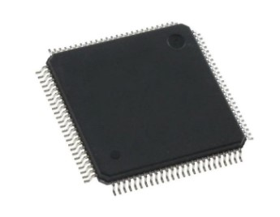](http://file.elecfans.com/web1/M00/91/DB/o4YBAFzbwBqAZrTSAAAorAKbrHM155.jpg)

　MSP430系列单片机是一个16位的单片机，采用了精简指令集（RISC）结构，具有丰富的寻址方式（7种源操作数寻址、4种目的操作数寻址）、简洁的27条内核指令以及大量的模拟指令;大量的寄存器以及片内数据存储器都可参加多种运算;还有高效的查表处理指令;有较高的处理速度，在8MHz晶体驱动下指令周期为125 ns。这些特点保证了可编制出高效率的源程序。**在运算速度方面**，MSP430系列单片机能在8MHz晶体的驱动下，实现125ns的指令周期。16位的数据宽度、125ns的指令周期以及多功能的硬件乘法器（能实现乘加）相配合，能实现数字信号处理的某些算法（如FFT等）。**MSP430系列单片机的中断源较多**，并且可以任意嵌套，使用时灵活方便。当系统处于省电的备用状态时，用中断请求将它唤醒只用6us MSP430单片机有超低的功耗，其在降低芯片的电源电压及灵活而可控的运行时钟方面都有其独到之处。

ESP32特性

ESP32-C3 集成 2.4 GHz Wi-Fi 和支持长距离的 Bluetooth LE 5.0，有助于构建覆盖范围更广、射频性能更强的物联网设备。它还支持蓝牙 Mesh （Bluetooth Mesh） 协议和乐鑫 Wi-Fi Mesh，在较高的工作温度下仍能保持卓越的射频性能。ESP32 性能稳定，工作温度范围达到 –40°C 到 +125°C。集成的自校准[电路](http://www.hqpcb.com/" \t "http://www.elecfans.com/news/_blank)实现了动态电压调整，可以消除外部电路的缺陷并适应外部条件的变化。高度集成ESP32 将天线开关、[RF](http://www.hqchip.com/app/193" \t "http://www.elecfans.com/news/_blank) balun、[功率放大器](http://www.elecfans.com/tags/功率放大器/" \t "http://www.elecfans.com/news/_blank)、接收低噪声放大器、[滤波器](http://www.elecfans.com/tags/滤波器/" \t "http://www.elecfans.com/news/_blank)、[电源管理](http://www.hqchip.com/app/859" \t "http://www.elecfans.com/news/_blank)模块等功能集于一体。ESP32 只需极少的外围器件，即可实现强大的处理性能、可靠的安全性能，和 Wi-Fi & 蓝牙功能。ESP32 专为移动设备、可穿戴电子产品和物联网应用而设计，具有业内高水平的低功耗性能，包括精细分辨[时钟](http://www.elecfans.com/tags/时钟/" \t "http://www.elecfans.com/news/_blank)门控、省电模式和动态电压调整等。

直流电机特性

直流电动机的工作特性是指供给电机额定电压IMG_256额定励磁电流IMG_257时，转速与负载电流之间的关系、转矩与负载电流之间的关系及效率与负载电流之间的关系。这三个关系分别称为电动机的转速特性、转矩特性和效率特性。

**（一）他励（并励）直流电动机的工作特性**

他励直流电动机的工作特性与并励直流电动机的工作特性相同。

1．转速特性

他励直流电动机的转速特性可表示为IMG_258，把上一节式(1—19)代入式（1—20），整理可得：

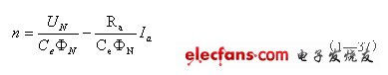

此式即为转速特性的表达式。如果忽略电枢反应的去磁效应，则转速与负载电流按线性关系变化，当负载电流增加时，转速有所下降。并励直流电动机的工作特性如图1—24所示

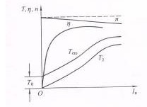

图1—24  并励电动机的工作特性

2．转矩特性

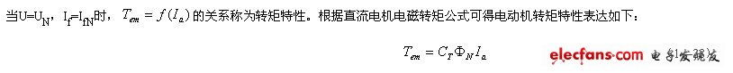

由此式可见，在忽略电枢反应的情况下电磁转矩与电枢电流成正比，若考虑电枢反应使主磁通略有下降，电磁转矩上升的速度比电流的上升的速度要慢一些，曲线的斜率略有下降。

3．效率特性

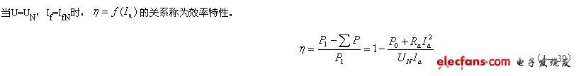

从前面叙述可知，空载损耗P0是不随负载电流变化的，当负载电流较小时效率较低，输入的功率大部分消耗在空载损耗上；当负载电流增大时效率也增大，输入的功率大部分消耗在机械负载上；但当负载电流大到一定程度时铜损快速增大此时效率又开始变小。

**（二）串励直流电动机的工作特性**

串励电动机的励磁绕组与电枢绕组相串联，电枢电流即为励磁电流。串励电动机的工作特性与并励电动机有很大的区别。当负载电流较小时，磁路不饱和，主磁通与励磁电流（负载电流）按线性关系变化，而当负载电流较大时，磁路趋于饱和主磁通基本不随电枢电流变化。因此讨论串励电动机的转速特性、转矩特性和机械特性必须分段讨论。

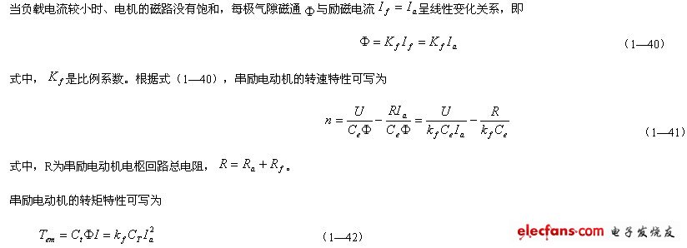

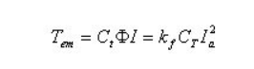

由上述可知，当负载电流较小时，转速较大，负载电流增加，转速快速下降，当负载电流趋于零时，电机转速趋于无穷大。因此串励电动机不可以空载或在轻载下运行，电磁转矩与负载电流的平方成正比。

当负载电流较大时，磁路已经饱和，磁通IMG_264基本不随负载电流变化，串励电动机的工作特性与并励电动机相同。

串励直流电动机的工作特性曲线如图1—25所示。

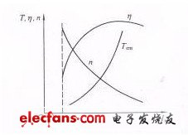

舵机

舵机（英文叫Servo）：它由直流电机、减速齿轮组、传感器和控制电路组成的一套自动控制系统。通过发送信号，指定输出轴旋转角度。舵机一般而言都有最大旋转角度（比如180度。）与普通直流电机的区别主要在，直流电机是一圈圈转动的，舵机只能在一定角度内转动，不能一圈圈转（数字舵机可以在舵机模式和电机模式中切换，没有这个问题）。普通直流电机无法反馈转动的角度信息，而舵机可以。用途也不同，普通直流电机一般是整圈转动做动力用，舵机是控制某物体转动一定角度用（比如机器人的关节）。

舵机的伺服系统由可变宽度的脉冲来进行控制，控制线是用来传送脉冲的。脉冲的参数有最小值，最大值，和频率。一般而言，舵机的基准信号都是周期为20ms，宽度为1.5ms。这个基准信号定义的位置为中间位置。舵机有最大转动角度，中间位置的定义就是从这个位置到最大角度与最小角度的量完全一样。最重要的一点是，不同舵机的最大转动角度可能不相同，但是其中间位置的脉冲宽度是一定的，那就是1.5ms。如图：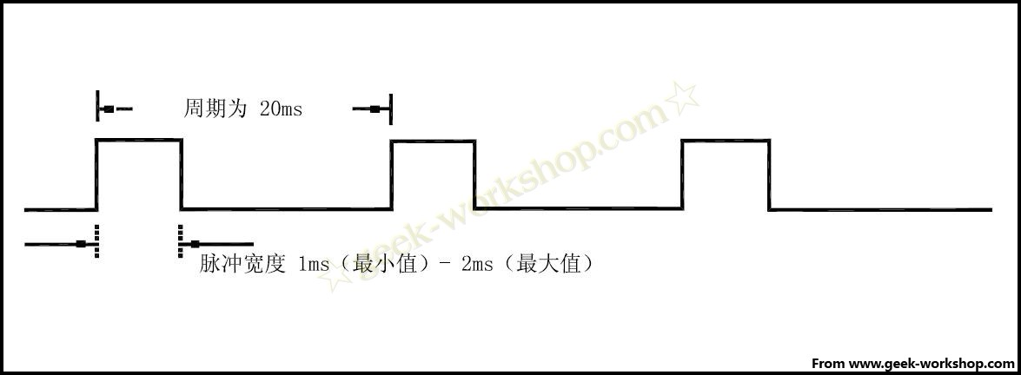  
角度是由来自控制线的持续的脉冲所产生。这种控制方法叫做脉冲调制。脉冲的长短决定舵机转动多大角度。例如：1.5毫秒脉冲会到转动到中间位置（对于180°舵机来说，就是90°位置）。当控制系统发出指令，让舵机移动到某一位置，并让他保持这个角度，这时外力的影响不会让他角度产生变化，但是这个是由上限的，上限就是他的最大扭力。除非控制系统不停的发出脉冲稳定舵机的角度，舵机的角度不会一直不变。  
当舵机接收到一个小于1.5ms的脉冲，输出轴会以中间位置为标准，逆时针旋转一定角度。接收到的脉冲大于1.5ms情况相反。不同品牌，甚至同一品牌的不同舵机，都会有不同的最大值和最小值。一般而言，最小脉冲为1ms，最大脉冲为2ms。